BOSS
KITCHEN

KOFFIE & THEE

Koffie |  | € 2 , 75
Espresso |  | € 2 , 50
Dubbele espresso |  | € 2 , 85
Cappuccino |  | € 2 , 95
Latte macchiato |  | € 3,20
Koffie verkeerd |  | € 3,00
Thee |  | € 2,50
Gember-/ muntthee |  | € 3,00
Warme chocomel |  | € 3,00
Chai latte |  | € 3,20
Extra shot | espresso | + € 1 , 00
Haver/ soja melk + € 0 , 30
Slagroom +€ 0,25

FRIS
Earth water € 2 , 50
P lat/ Bruisend

Moonwater |  | € 3,10
Gingerbeer |  | € 3,10
Coca- cola/ zero |  | € 2,75
Fanta |  | € 2,75
Sprite |  | € 2,75
Cassis |  | € 2,75
Ice tea  Sparkling/green/hibiscus |  | € 2,75
Appelsap |  | € 2,35
Chocomel |  | € 2,75
Fristi |  | € 2,40

ALCOHOL
Heineken* |  | € 2 , 95
Heineken 0 , 0 % |  | € 2 , 95
Amstel Radler* |  | € 2 , 95
Amstel Radler 0 . 0 % |  | € 2 , 95
Birra Moretti* |  | € 2 , 95
Affligem Blond* |  | € 3,80
Wisselende special* |  | € 3 , 75
Huiswijn flesje 25 cl* | va | € 3 , 75
Huiswijn fles* |  | € 16 , 00
* Niet voorafgaande aan een activiteit bij Fun Forest

VERSE FRUITSHAKE
Aardbei & banaan € 3 , 75

TAART & CAKES
Sunt Bananenbrood |  | € 2 , 50
My Originals Brownie |  | € 3,80
Vraag ons team naar het overige dag aanbod van verse huisgemaakte lekkernijen!
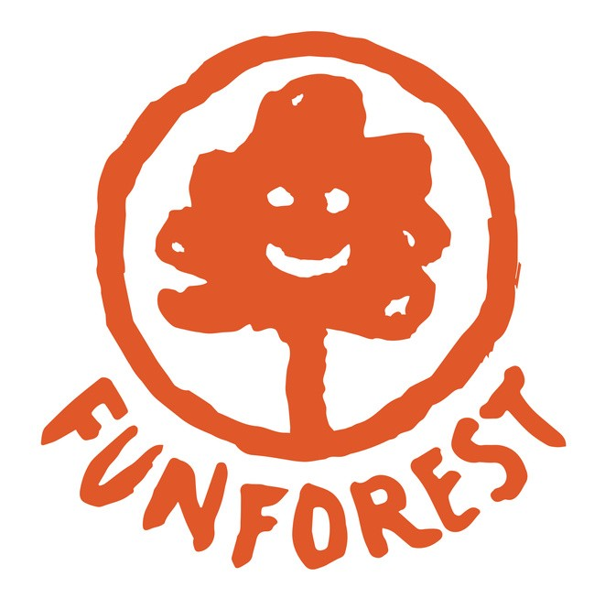

BOSS
KITCHEN

TOSTI' S

Tosti kaas € 2 , 60
Tosti ham- kaas € 2 , 95
Tosti XL € 4 , 95
Gegrilde aubergine met pesto & mozzarella € 5 , 75

LUXE BROODJES
Broodje hotdog | € 3 , 20
Gezond | € 4 , 95
Carpaccio | € 4 , 95
Zalm | € 4 , 95

PIZZA
Pizza margharita | € 9,00
Pizza pepperoni | € 9 , 95
Pizza pesto & mozzarella | € 9 , 95
SNACKS
Soep van de dag € 4, 50
Kwekkeboom bitterballen 6 st € 4 , 75
Nacho’ s met paprika en kaas uit de oven € 3 , 95
Eat Natural granen reep € 2 , 00
Mars/ snicker / twix / M& M € 1 , 20
Zakje chips naturel / paprika € 1 , 10

WIST JE DAT?
Boss Kitchen een onderdeel van
de sociale onderneming Fun Forest is? Daarmee draag jij met jouw bestelling bij aan de groei van onze werknemers!

